Tekst jest rozmieszony chaotycznie. Nie wiadomo od której strony zaczynać czytać.

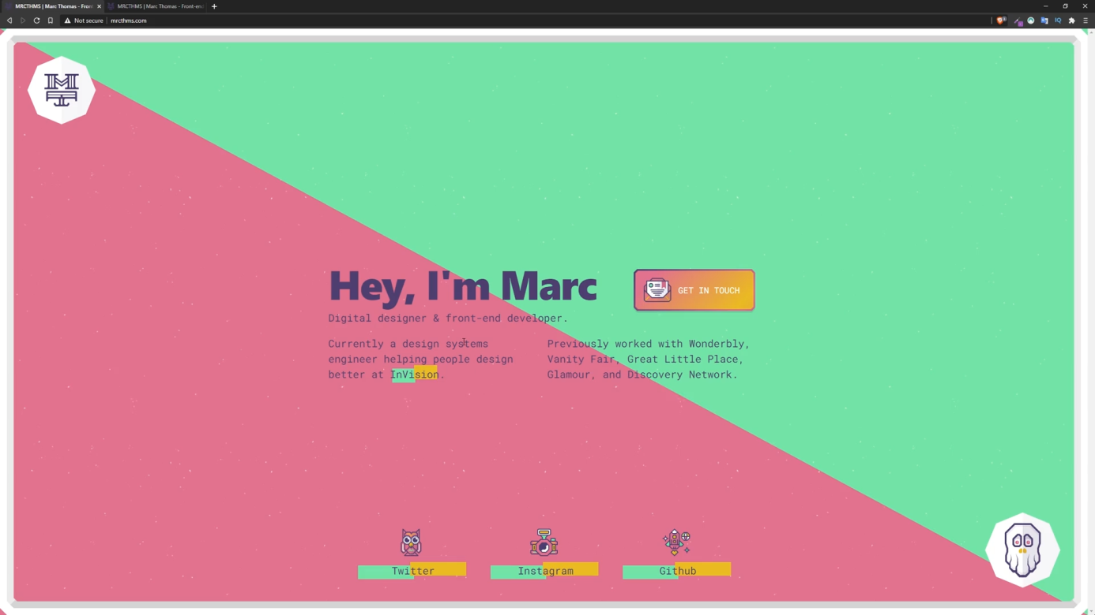

Po zmianach

